令和６年度
中国中学校選手権大会実施上の
インフルエンザ・コロナウイルス感染症等
に関わる対応について（案）

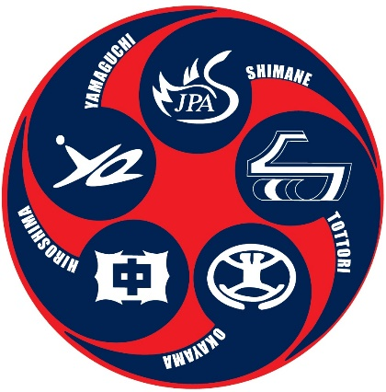

令和６年５月２３日
中国中学校体育連盟
令和６年５月２３日
中国中学校体育連盟

インフルエンザ・コロナウイルス感染症等に関わる対応について

１ インフルエンザの主な症状について
・発熱（３８℃以上）
・関節の痛み
・筋肉痛
・喉の痛み
・頭痛
・全身の倦怠感
・鼻水（鼻汁）または鼻づまり
・咳 など

２ コロナウイルス感染症の主な症状について
・発熱
・鼻水
・喉の痛み
・咳などの呼吸器症状
・嗅覚異常や味覚異常 など

３ 予防措置
・うがいの励行
・手洗いの励行
・アルコールによる手指消毒
・使い捨てマスクの着用
・人ごみを避ける
※ 各宿舎入り口、大会会場入り口等に手指の消毒液を設置する。学校及び個人（参
加者）の責任において、うがい、手洗い、マスクの着用、アルコール消毒など予
防に努める。また、監督、引率者等の責任において参加選手等の健康観察を行い
体調管理に努める。

４ 受診
・健康観察により上記１・２のような症状が確認された場合は、直ちに医療機関（指定病
院）にて受診する。（指導を受ける）

５ 報告（大会本部等）
・医療機関において受診後、感染の有無に関わらず、大会本部等に報告する。
６ 二次感染予防措置（蔓延を防ぐ）
（１）感染者及び発病者について（大会の参加については不参加とする）
・医療機関での診察、治療。関係機関の指導を受け、宿舎に隔離、入院、帰宅等の措置を
する。（この際、監督、引率者等は保護者、学校等に連絡をする）
・監督、引率者等は、大会本部に報告する。
（２）感染の恐れのある者について
・症状の確認がされない場合であっても、関係機関（医療機関）の指導、指示を受ける。
大会への出場については、状況を再確認し、参加各チームの責任者の責任と判断に委ね
る。ただし、決して無理をさせない配慮をする。また、症状が確認された場合は、速や
かに受診、報告（上記に準じ）をする。
・二次感染の対応については、医療機関、行政（教育委員会）、保健所、中国中体連、大
会本部等で確認、指示、指導の徹底を図る。
・感染が確認された場合等、医療機関の治療、及び指導を受けた後に、安全に当該選手、
関係チームを帰宅させることを配慮しなければならない。
・学校閉鎖、学級閉鎖等の状況にある大会参加チーム・選手については、状況を正確に把
握するために、チーム全体の健康観察を迅速かつ的確に実施し、得られた情報を踏まえ、
医療機関、教育委員会、当該中学校（当該クラブ）、当該中体連等で慎重に審議し、選
手、チーム等の派遣の可否を決定する。（その旨、大会本部に報告）

７ 報道対応
・窓口の一本化を図る。（大会本部専門委員長等）
・学校名（クラブ名）等、公表内容については、当該校の学校長（当該クラブの責任者）
の承諾を得る。
・あくまでも発生状況により適切に対応する。（本大会や全大会に与える影響が大きく深
刻な場合、中国中体連も参加して対応する）
・関係機関（開催地教育委員会、中国中体連、大会本部、競技団体等）との連携は密にす
る。

８ ノロウイルス等の心配もあるが、併せて、同様の配慮をする。

９ 災害等緊急対応については本連盟、危機管理マニュアルに準ずる。

10 その他
（１）大会に参加する以前の対応については、各県中体連及び各県教育委員会、参加各学校
（参加各クラブ）の配慮に委ねる。
（２）不参加の届け出や出場チーム（選手）の辞退等で欠員が生じた場合、開催県で補充する
ようなことはしない。

